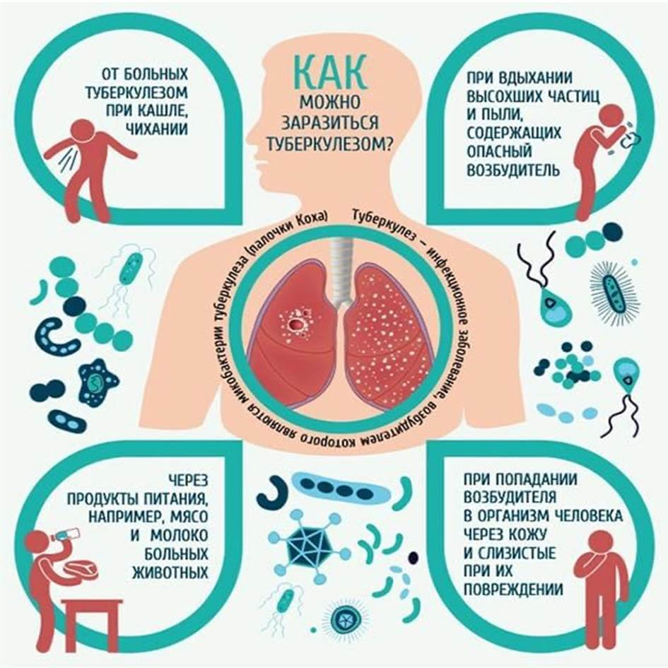
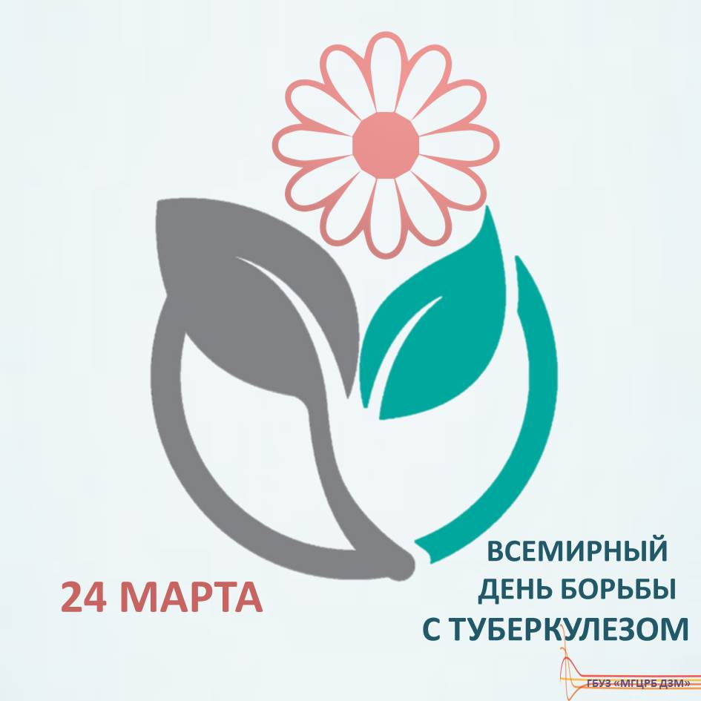

24 марта – Всемирный день борьбы с туберкулезом.

Один раз в год каждому необходимо пройти флюорографическое обследование. И поверьте, что эти обязательные рекомендации даются врачами не для «галочки».

Туберкулез – опасное для жизни инфекционное заболевание, легко передаётся от больного человека к здоровому воздушно-капельным путём при разговоре, кашле и чихании. К тому же коварен он тем, что может длительное время развиваться, но не беспокоить. А вот регулярные флюорографические обследования позволяют выявить эту болезнь на ранних сроках.

Основной способ защиты от туберкулеза – прививка БЦЖ, которую проводят в первые 3-7 дней жизни человека. Но вакцина БЦЖ–не панацея против туберкулеза, она не всегда исключает болезнь, а может только лишь облегчить ее протекание в случае заражения. Поэтому при наличии таких симптомов, как повышенная утомляемость, ночная потливость, потеря в весе, кашель в течение 2-х недель и больше – необходимо срочно обратиться к врачу.

Ошибочно мнение, что во время прохождения флюорографии пациент получает серьезную дозу облучения. Вовсе не более чем за работой на компьютере в течение 2-3 часов. Позаботьтесь о своем здоровье. Запишитесь и пройдите флюорографию!

